**MUHAMMAD AL-XORAZMIY NOMIDAGI TOSHKENT AXBOROT TEXNOLOGIYALARI UNIVERSITETI URGANCH FILIALI TELEKOMMUNIKATSIYA TEXNOLOGIYALARI FAKULTETI**

**“Dasturiy injiniring yoʻnalishi” 942-20 guruh talabasi**

**Boltayev Abrorbekning**

**INDIVIDUAL LOYIHA**

**Mavzu: Dars jadvali uchun telegram bot ishlab chiqish**

ILMIY RAHBAR: Janar Yusupova

**Urganch 2023**

**MUNDARIJA**

**Kirish**………………...……………………………………………....……………...3

**I.Telegram botlarni yaratish usul va texnologiyalaril**……..………………………………………………………….........5

1.2 **Masalaning qo’yilishi** ………………..………………….….….......8

1.3 **II.Asosiy qism. ………………………..**…………….…….……….....9

1.4 Botimizning tahlili …………………………………..…………………..….10

**Xulosa**.....................................................................................................................17

**Foydalanilgan adabiyotlar**....................................................................................18

**Ilova**........................................................................................................................19

**KIRISH**

Telegram bot, Telegram messaging platformida ishlaydigan avtomatlashtirilgan programmalar hisoblanadi. Bu botlar, Telegram API'sini qo'llab-quvvatlash orqali foydalanuvchilarga xizmat ko'rsatish, axborot yuborish, buyruqlar qabul qilish va turli xizmatlarni o'zlashtirish imkonini beradi. Telegram botlarining imkoniyatlari juda kengdir. Ular xabar yuborish, xabarlar almashish, media fayllarini almashish, ma'lumotlar bazasiga kirish-chiqish, grafikani yaratish, tugmasi orqali buyruqlar qabul qilish va qo'shimcha funktsiyalarni o'zlashtirish imkoniyatlariga ega. Bu botlar foydalanuvchilarga ma'lumotlar, tahlil qilishlar, yozish-ochish va boshqa turdagi avtomatlashtirilgan vazifalarni bajarishda yordam berishi mumkin. Telegram botlarini o'zingiz yarata olasiz yoki mavjud botlarni foydalanishingiz mumkin. Bu botlar Python, Node.js, Java, PHP va boshqa ko'plab dasturlash tillarida yozilishi mumkin. Telegram botlarining o'rnatilgan imkoniyatlari va xizmatlaridan foydalanish uchun, avval Telegram Bot API orqali botni yaratishingiz, so'ng esa unga zarur funksiyalarni qo'shib qo'yishingiz kerak.

Telegram botlari turli sohalar uchun ishlatiladi, masalan:

1. Biznes sohasi: Botlar, mijozlar bilan bog'lanishni osonlashtirish, buyurtmalarni qabul qilish, savollar va javoblar berish, mijozlarga statistik ma'lumotlar berish va boshqa ko'p narsalarni bajarishda qulayliklar yaratish uchun ishlatiladi.
2. Media va yangiliklar sohasi: Botlar, media kontentlarini avtomatik ravishda tarqatish, to'plu xabarlar, yangiliklar va maqolalar yuborish, so'rovlar qo'ymoq va boshqalar uchun xabar almashish imkonini berish uchun ishlatiladi.
3. Ta'lim sohasi: Botlar, testlarni bajarish, sinflar uchun vazifalar berish, kurslar haqida ma'lumotlar berish, ta'limiy xaritalar yaratish va o'quvchilar bilan ishlashda yordam berish uchun ishlatiladi.

Telegram botlari bir nechta usullar orqali yaratilishi mumkin. Bular: Python kutubxonasi olan pyTelegramBotAPI, Node.js uchun Telegraf, PHP uchun Telegram Bot API va hokazo. Telegram botlarining yaratilishi va ularga imkoniyatlar qo'shishni o'rganish uchun Telegramning rasmiy veb-sayti va Telegram Bot API hujjatlaridan foydalanishingiz mumkin.

**Telegram messenjeri** WhatsApp va Co kabi raqobatdosh xizmatlardan, ayniqsa, bot va kanallarning maxsus funksiyasi bilan ajralib turadi. Erkin mavjud bo'lgan amaliy dasturlash interfeyslari (API) ma'lumotlarni to'plashni yoki narsalarni avtomatlashtirishni xohlasangiz, hayotni osonlashtiradi. Shunday qilib, **Telegram boti** - bu sizga kerak bo'lganda deyarli barcha mumkin bo'lgan hududdan ma'lumotlarni etkazishning yaxshi usuli. [Keyingi maqolada biz aynan shu maxsus ish rejimini muhokama qilishni va uni amalda](https://www.opc-router.com/what-is-a-telegram-bot/" \l "practical) qanday qo'llash mumkinligini ko'rsatmoqchimiz

“Telegram Messenger” kompaniyasi va ilova 2013 yilda aka-uka Nikolay va Pavel Durovlar tomonidan Rossiyada ishga tushirilgan va keyinchalik chet elga ko‘chib o‘tgan. Ilgari ikkalasi ham Rossiyaning VK ijtimoiy tarmog‘iga asos solgan, biroq 2014 yilda uni prezident Putinning ittifoqchilari egallab olgani uchun tark etgan. Pavel Durov VKdagi qolgan ulushini sotib yubordi va hukumat bosimiga qarshilik ko'rsatib, Rossiyani tark etdi. Ta'kidlanishicha, korxonadan maqsad foyda olish emas, lekin u hozirda notijorat tashkilot sifatida tuzilmagan.

Telegram Bot - bu qo'shimcha funktsiyalarga ega bo'lgan oddiy chat hamkori kabi harakat qiladigan dastur. U oldindan belgilangan vazifalarni mustaqil ravishda va foydalanuvchi ishtirokisiz bajaradi. Bot atamasi robot atamasidan olingan

**1. Telegram botlarni yaratish usul va texnologiyalari**

Telegram 2013-yilda aka-uka Nikolay va Pavel Durovlar tomonidan ishlab chiqilgan. 2013-yilning oktyabr oyida Telegramda kunlik 100,000 foydalanuvchi bor edi .2014-yil 24-martda Telegram o`zida 35 million oylik va 15 million kunlik foydalanuvchisi borliginie`lon qildi. 2014-yil dekabr oyida Telegram kunlik 1 milliard xabar yuboradigan 50 million foydalanuvchisi borligini va auditoriyasi haftasiga bir millionga ko`payayotganini e'lon qildi. 2018-yil martida Telegram 200millionlik oylik faol foydalanuvchiga erishdi.

2013-yil 14-avgustda iOS kompaniyasi Apple foydalanuvchilariga "Telegram" dasturini taqdim qildi. Shu yili 22-avgustda esa Android foydalanuvchilari bu dasturda foydalana boshlashdi. Telegram dasturi MTProto pratakoli asosida ishlaydi.

Pavel Durov 1984-yil Sankt-Peterburg shahrida tavallud topgan. Telegram va Vkontakte ijtimoiy tarmoqlarini asoschisi. Telegram va Vkontakt ijtimoiy tarmoqlarining yaratuvchisi, 30 yoshida milliarder(rubl boʻyicha) 11 yoshidan boshlab Durov dasturlashga qiziqadi va maktab kompyuterlarining parollarini osonlik bilan aniqlashga harakat qiladi va bunga erishadi ham. O‘sha paytlarda u dasturlashni chuqur o‘rganib, maktabdagi barcha kompyuterlarning “заставка” larini dastur orqali o‘zgartirib qo‘yadi.

2006 yilda Pavel Sank Peterburg davlat universitetining filiologiya fakultetini tamomlaydi, universitetda o‘qish mobaynida harbiy fakultetni ham tamomlab, zahiradagi leytenant unvoniga ham erishadi, u universitetni qizil diplomga bitirib, shu yili Vkontakt ijtimoiy tarmog‘ini yaratadi. 2012 yil 19 noyabrda “Mann, Ivanov va Ferber” nashryoti Nikolay Kononovaning “Kod Durova” deb nomlangan kitobni chiqardi. Bu kitob Vkontakt ijtimoiy tarmog‘ining asoschisi Pavel Durovga bag‘ishlangan bo‘lib, xujjatlar va intervyular asosida yozilgan.

AR Films kompaniyasi, produser Aleksandr Rodnyansk boshchiligida, yuqoridagi kitobni kino ko‘rinish[ida namoyon qilish ruxsatini oldi va bu kino 2014 yilda ommaga taqdim etilishi ko‘zda tutilgan. 2013 yil Durov Digital Forest kompaniyasiga asos soladi va shu kompaniya Telegram messendjerini ommaga taqdim etadi.

**Telegram texnologiyasi -** Xabarchi uchun MTProto protokoli yaratilgan bo'lib, u bir nechta shifrlash protokollaridan foydalanishni o'z ichiga oladi. Avtorizatsiya va autentifikatsiya paytida RSA-2048 va DH-2048 algoritmlari shifrlash uchun ishlatiladi, protokol xabarlarini tarmoqqa uzatishda ular mijoz va serverga ma'lum bo'lgan kalit bilan AES tomonidan shifrlanadi. MTProto 2.0 protokoliga o'tish bilan SHA-256 kriptografik xesh algoritmi qo'llaniladi.

2013 yil 8 oktyabrda messenjerda "yashirin" suhbatlar ("Chatlar") paydo bo'ldi. Ushbu rejim shifrlashni amalga oshiradi, bunda faqat yuboruvchi va oluvchi umumiy kalitga ega (AES-256) algoritmini IGE rejimida (Inglizcha Infinite Garble Extension) ishlatib yuborilgan xabarlar uchun ishlatadi. Oddiy rejimdan farqli o'laroq, maxfiy suhbatlardagi xabarlar server tomonidan shifrlanmaydi, yozishmalar tarixi faqat chat yaratilgan ikkita qurilmada saqlanadi.

**Telegram bot -** Maxsus API-dan foydalanib, uchinchi tomon ishlab chiquvchilari dasturlar tomonidan boshqariladigan "hisob-kitoblar", maxsus hisoblarni yaratishi mumkin.“Bot” so’zi “robot” so’zining qisqartmasidir. Botlar turli funksiyalarni bajaradigan va foydalanuvchilarning hayotini soddalashtiradigan maxsus dasturlardan biridir. Telegram platformasi uchun yozilgan botlar, turli xil funksiyalarni bajarish uchun mo’ljallangan: yangiliklar, ma’lumot olish va hattoki qimmatbaho qog’ozlar savdosi uchun ham.

Botning asosiy vazifasi, foydalanuvchi tomonidan kiritilgan buyruqga avtomatik javob berishdir. Shu bilan birga, to’g’ridan to’g’ri telegram interfeysi orqali ishlaydigan ushbu dastur, foydalanuvchi harakatlariga taqlid qiladi, shuning uchun ham botdan foydalanish juda qulay va tushunarli hisoblanadi.

Tadbikorlar uchun botlardan foydalanish ayni muddao. Chunki, internet orqali biznesni rivojlantiradigan ko’plab kompaniyalar bir nechta sabablarga asoslanib botlardan foydalaniladilar.

Bu botlar qanday imkoniyatlarga ega:

1. Maqsadli auditoriya bilan muntazam aloqada bo’lishga imkon beradi
2. Botlar bir xil usulda ishni tezda bajaradilar, bu esa ishchilar sonini kamaytirib kompaniyaning pulini tejaydi.

Demak, bot, aslida sizning serveringizda turli xil dasturlash tillarida yozilgan, alohida dastur orqali ishlaydigan “richag” dir. Shuning uchun, bunday dasturni boshqarish bot orqali amalga oshirilishini aytib o’tsam to’g’riroq bo’ladi.

Foydalanuvchi va bot o’rtasidagi ish quyidagi ketma-ketlikda amalga oshiriladi:

*Bot foydalanuvchisi unga buyruq beradi-> bot sizning serveringizga buyruqni uzatadi -> serveringizdagi dastur botdan olingan so’rovni qayta ishlaydi -> Server botga javob beradi -> bot foydalanuvchi dasturining ekranida javobni ko’rsatadi.*

Har safar tugmachani bosganingizda va Telegram bot bilan o’zaro aloqada bo’lganingizda, bu sikl takrorlanadi.

**1.2 Masalaning qo’yilishi**

Hozir internet rivojlanib bormoqda. Dunyodagi hamma insonlar internet orqali ma’lumotlar almashishishadi, internet tarmog’idan juda ko’p maqsadlardan foydalaniladi. Shu bilan bir qatorda telegram ilovasi 700 milliondan ortiq faol foydalanuvchiga ega tezkor xabar almashish ilovasi bo’lib, butun dunyo bo’ylab keng qo’llaniladi.

Telegram - bu juda noyob ijtimoiy media va xabar almashish ilovasi bo'lib, unda siz turli xil dasturlardan foydalanishingiz mumkin **Telegram botlari** turli ilovalar va funksiyalar uchun. Botlardan foydalanib, siz Telegram’ning barcha imkoniyatlaridan foydalanishingiz va to‘liq funksiyali ilovaga aylanishingiz mumkin.

**Ushbu kurs ishi esa “Dars jadvali uchun telegram bot ishlab chiqish” mavzusida telegram bot yaratishga mo'ljallangan bo'lib, botni tuzish jarayonida quyidagi ishlar amalga oshirilishi lozim:**

1. Telegram Api sini olib uni botda ishlatish;  
   2. Botda bizga kerak bo’lgan hamma malumotlarni bo’lishi;

**Dasturda quydagi ishlar amalga oshirilishi lozim:**  
- Bu botimizda Telegram Api si bilan ishlatish.;  
- Botda darslar haqida to’liq malumot berilgan yani qaysi xonada bo’ladi va qaysi domilla kiradi shunga o’xshash malumotlar;

**II.Asosiy qism.**

**2.1 Telegram bot yaratish uchun dasturlash muhitini sozlash**

Telegram boti - bu inson emas, balki kompaniya yoki brendlarga ma'lumot yuborish, eslatmalar, kuylarni ijro etish, buyurtma berish va boshqalar kabi ko'plab xususiyatlarga ega bo'lgan xizmat ko'rsatishi mumkin bo'lgan kompyuter dasturi bo'lgan maxsus foydalanuvchi turi . Bot xabarni guruh yoki kanalga joylashtirishi mumkin.

Oddiy foydalanuvchilar o'zlari xabardor bo'lishni istagan telegram botlarini kuzatishi mumkin. Barcha to'rt xil turdagi Telegram boti biznes uchun haqiqatan ham foydali bo'lgan juda ko'p funksiyalarga ega. Telegram platformada ijtimoiy aloqalar, samaradorlik, oʻyinlar va elektron tijorat xizmatlari uchun botlarni yaratish uchun API taqdim etadi.

Bundan tashqari, Telegram botlari mijozlarni qo‘llab-quvvatlashi yoki ularni CRM, chiptalar tizimi yoki xabar almashish platformasiga ulab, mijozlarni to‘plashi mumkin.

Avvalam bor bot bot yaratish uchun barcha botlarning asosi — bu @BotFather. Avval @BotFather orqali bot yaratiladi:

1. @BotFather botiga kiring: [https://t.me/botfather](https://t.me/botfather" \t "_blank)
2. /start komandasini yuboring
3. /newbot komandasini yuboring
4. «Alright, a new bot. How are we going to call it? Please choose a name for your bot». Botni ismini tanlang. U mana bu yerda ko’rinadi:

**1.4 Botimizning tahlili**



1.1-rasm. “Dars jadvali TATU UF Hemis”- botning ismi

Namuna uchun men botni ismini «Botning ismi» deb qo’yaman.

1. «Good. Now let's choose a username for your bot. It must end in `bot`. Like this, for example: TetrisBot or tetris\_bot». Endi botning username-manzilini kiritish kerak. U mana bunaqa ko’rinishda bo’ladi:



1.2-rasm. “https://t.me/dj\_tatu\_uf\_bot” Botning manzili

Botlarni dasturlash uchun telegramning toza interfeysi bor, userbotlar uchun MTProto degan narsani ishlatish kerak, murakkab. Ho'sh bot dasturlash uchun telegram serverlariga quyidagi formatda HTTP Zapros yuboriladi. Buni o'zingizni browserga yozib ko'rsez bo'ladi.

http://api.telegram.org/bot<TOKEN>/<METOD>;

TOKEN bu sizning botning "kaliti". U orqali siz bot "harakatga" keltira olasiz. O'zingizni botni t.me/botfather dan yaratasiz. METOD nomi esa bu "qanday harakat" qildirmoqchi bo'lganiz. Huddi OOPdagidek metod argumentlar oladi va javob qaytaradi. Javob sizga JSON formatda qaytadi. Metodga argument berishning eng oson yo'li bu query string, misol:

http://api.telegram.org/bot<TOKEN>/sendMessage?chat\_

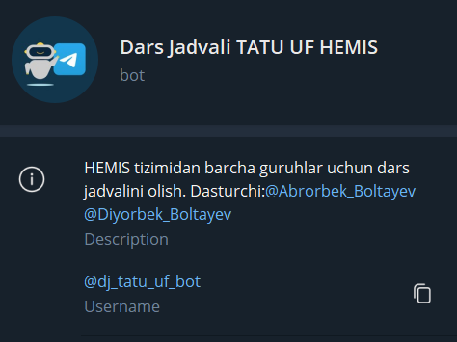

1.4-rasm. Telegram bot

Shu tariqa telegram bot yaratildi. Bu botda hechqanday funksiyalar mavjud emas, bu botni ma’lum maqsadda foydalanish uchun php dasturlash tilidan foydalangan holda funksiyalar qo’shish mumkin.

**Dars jadvali uchun telegram bot ni use case diagrammasi:**

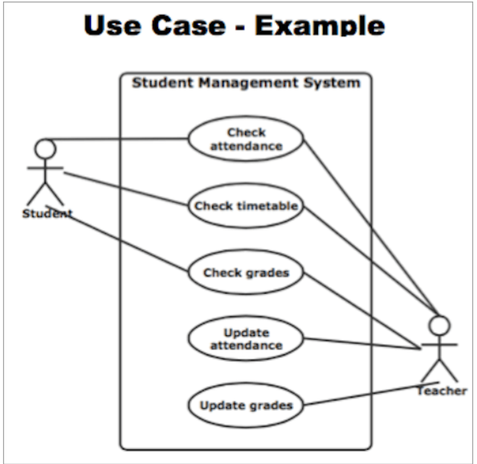

1.5-rasm. Use case diagrammasi

**2.2 php dasturlash tili yordamida “Dars jadvali uchun telegram bot ishlab chiqish” yaratish.**

**2.2 Foydalanuvchi uchun yo’riqnoma**

Telegram botimizning ko’rinishi quyidagicha bo’ladi:

Telegram botga tashrif buyirganingizda u sizga shu ko’rinishda ko’rinadi :

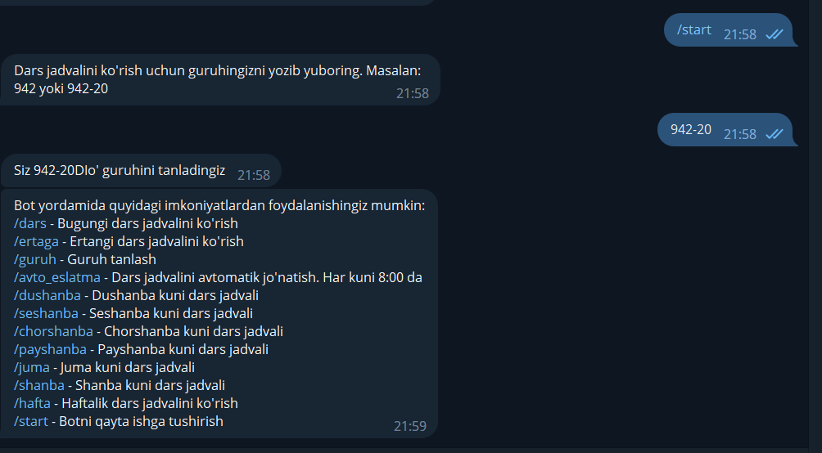1.6-rasm “Telegram botimizning ko’rinishi”

Talaba botimizdan foydalanganda shu ko’rinishda chiqadi :

1. Start tugmasi bosiladi  
2. Guruhini rasmda ko’ringandey qilib yozadi   
3. O’ziga kerak bo’lgan kunni yozib dars mashg’ulotlarini bilib olishi mumkin.

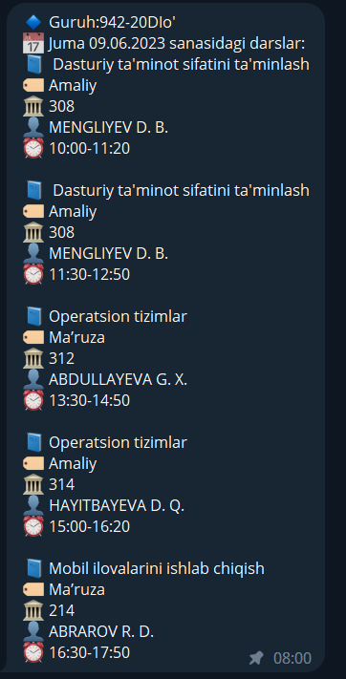

1.7-rasm “Juma kunini dars mashg’uloti”

Biror bir kunni yozib dars mashg’ulotlari haqida malumot chiqaradi

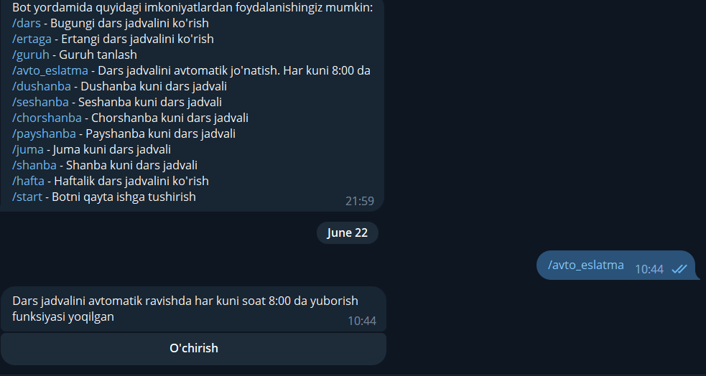

1.8-rasm. “Telegram botning avto eslatma qismi”

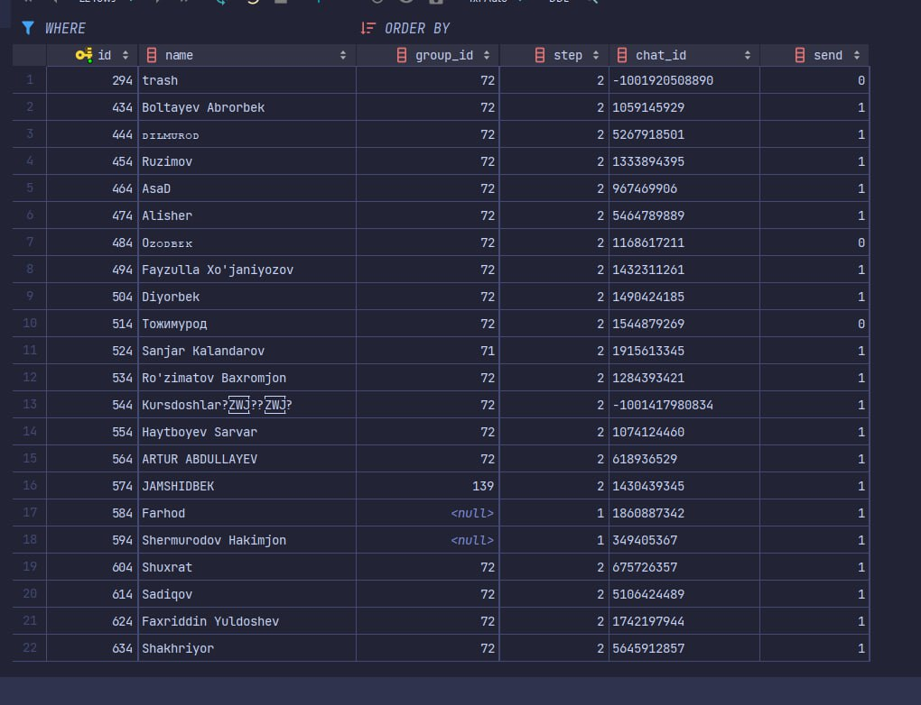

1.9-rasm. “Telegram botimizdan foydalanayotgan talabalar“

**Xulosa**

Hozirgi davrda O’zbekistonda Internet tizimining jadal kirib borishi unga bog’liq bo’lgan sohalarga ham o’zining katta ta’sirini o’tkazmoqda. Shunday soxalardan biri bu elektron biznes soxasi hisoblanadi. Dars jadvali ham o’z biznesini rivojlantirish uchun internet tarmoqlarida o’zini namoyon qilishi va talabalarga qulayliklar yaratishlari lozim deb hisoblayman. Foydalanuvchilarga qulayliklar yaratish uchun Dars jadvalini avtomatlashtirish maqsadida telegram botdan foydalandik. Chunki telegram ilovasidan juda ko’p aholi foydalanadi, tushunish uchun juda sodda va qulay. Telegram bot ilovalardan afzalligi o‘rnatilgan ilova xotira qurilmasidagi joyni band etadi, «Telegram-bot»ga esa joy kerakmas. Juda ko‘plab ilovalar o‘rnatilganidan keyin qurilmaning (kompyuter, smartfon) ishi sekinlashadi, internet-trafik sarfi oshadi. Kerakli «Telegram-bot»ni o‘rnatib, bu dahmazalarga barham berish mumkin. Shu sababli telegram botdan foydalandik.

Botning asosiy vazifasi, foydalanuvchi tomonidan kiritilgan buyruqlarga avtomatik javob berishdir. Shu bilan birga, to’g’ridan - to’g’ri telegram interfeysi orqali ishlaydigan ushbu dastur, foydalanuvchi harakatlariga taqlid qiladi, shuning uchun ham botlardan foydalanish juda qulay va tushunarli hisoblanadi.

Internet orqali biznesni rivojlantiradigan ko’plab kompaniyalar bir nechta sabablarga asoslanib botlardan foydalanadilar.

Bu botlar qanday imkoniyatlarga ega:

1. Maqsadli auditoriya bilan muntazam aloqada bo’lishga imkon beradi
2. Botlar bir xil usulda ishni tezda bajaradilar, bu esa foydalanuvchilar sonini ko’paytiradi.

Bu kurs ishini tayyorlashda php dasturlash tilidan foydalanildi va

ushbu kurs ishini bajarish mobaynida web dasturlash(back end) bo’yicha avvalgi bilim va ko’nikmalarni yanada yanada mustahkamladim. Terminaldan foydalanish va API lar bilan ishlashni o’rgandim.

**Foydalanilgan adabiyotlar**

1. Nicolas Modrzyk. Building Telegram Bots: Develop Bots in 12 Programming Languages using the Telegram Bot API. 2019.288p.

2. Дэвид Скляр. “Изучаем PHP 7”. 2017 г.  
 3.   Робин Никсон. “ PHP, MySQL, JavaScript, CSS и HTML5 “. 2015 г. профессионала”. 2014 г.

5. Bobur Mahmudov. Telegram botlarini ishlab chiqish. 2020. 189b.

**Internet resurslari**

1.https://github.com/tdlib/telegram-bot-api#installation

2. https://www.php.net/

3. [https://core.telegram.org/api#bot-api](https://core.telegram.org/api)

4. <https://www.w3schools.com/python/>

**Ilova**

Telegram botnig main qismi:

<?php

require\_once 'reader.php';

function sendText($text)

{

global $telegram, $chat\_id;

return $telegram->sendMessage([

'chat\_id' => $chat\_id,

'text' => $text,

]);

}

function sendTextOnly($text)

{

global $telegram, $chat\_id;

return $telegram->sendMessage([

'chat\_id' => $chat\_id,

'text' => $text,

]);

}

function showStartPage(): void

{

global $telegram,$chat\_id;

$groups=getGroups();

$options=[];

foreach ($groups as $id=>$name){

$options[]=[$telegram->buildInlineKeyBoardButton($name,'',"selected\_group\_id=$id")];

}

$reply\_markup = $telegram->buildInlineKeyBoard($options);

$message=$telegram->sendMessage([

'chat\_id' => $chat\_id,

'text' => 'Guruhni tanlang',

'reply\_markup' => $reply\_markup

]);

$telegram->sendMessage([

'chat\_id' => $chat\_id,

'text' => "Yuqoridagi guruhlardan birini tanlashingiz yoki guruh nomini yozib yuborishingiz mumkin. Masalan: 942 yoki 942-20",

'reply\_to\_message\_id' => $message['result']['message\_id']

]);

}

function showSearchedGroup($group\_name): void

{

global $telegram,$chat\_id;

$message=$telegram->sendMessage([

'chat\_id' => $chat\_id,

'text' => "Hemis serveriga so'rov yuborildi. Iltimos kuting...",

]);

$groups=getGroups();

$options=[];

foreach ($groups as $id=>$name){

if (str\_contains($name,$group\_name)){

$options[]=[$telegram->buildInlineKeyBoardButton($name,'',"selected\_group\_id=$id")];

}

}

if (count($options)==0){

$options=[[$telegram->buildInlineKeyBoardButton("Barcha guruhlar ro'yhatini ko'rish",'',"show\_all\_groups")]];

$reply\_markup = $telegram->buildInlineKeyBoard($options);

$telegram->editMessageText([

'chat\_id' => $chat\_id,

'message\_id' => $message['result']['message\_id'],

'text' => "Siz kiritgan guruh topilmadi. Iltimos qaytadan urinib ko'ring. Masalan: 942 yoki 942-20",

'reply\_markup' => $reply\_markup

]);

}else {

$reply\_markup = $telegram->buildInlineKeyBoard($options);

$telegram->editMessageText([

'chat\_id' => $chat\_id,

'message\_id' => $message['result']['message\_id'],

'text' => "Guruh tanlang",

'reply\_markup' => $reply\_markup

]);

}

}

function showAbilities(): void

{

$text="Bot yordamida quyidagi imkoniyatlardan foydalanishingiz mumkin:".PHP\_EOL;

$text.="/dars - Bugungi dars jadvalini ko'rish".PHP\_EOL;

$text.="/ertaga - Ertangi dars jadvalini ko'rish".PHP\_EOL;

$text.="/guruh - Guruh tanlash".PHP\_EOL;

$text.="/avto\_eslatma - Dars jadvalini avtomatik jo'natish. Har kuni 8:00 da".PHP\_EOL;

$text.="/dushanba - Dushanba kuni dars jadvali".PHP\_EOL;

$text.="/seshanba - Seshanba kuni dars jadvali".PHP\_EOL;

$text.="/chorshanba - Chorshanba kuni dars jadvali".PHP\_EOL;

$text.="/payshanba - Payshanba kuni dars jadvali".PHP\_EOL;

$text.="/juma - Juma kuni dars jadvali".PHP\_EOL;

$text.="/shanba - Shanba kuni dars jadvali".PHP\_EOL;

$text.="/hafta - Haftalik dars jadvalini ko'rish".PHP\_EOL;

$text.="/start - Botni qayta ishga tushirish".PHP\_EOL;

sendText($text);

}

function showLessonsByDate($date,$group): void

{ global $telegram,$chat\_id;

$message=sendText("Hemis serveriga so'rov yuborildi. Iltimos kuting...");

$lessons=getLessonsByDate($date,$group);

if (count($lessons)==0){

$text="📅 ".weekDayInUzbek($date)." ".date('d.m.Y',$date)." sanasida dars yo'q.";

}else{

$text="🔹 Guruh:".$lessons[0]->group->name.PHP\_EOL;

$text.="📅 ".weekDayInUzbek($date)." ".date('d.m.Y',$date)." sanasidagi darslar:".PHP\_EOL;

}

$text = getStr($lessons, $text);

$telegram->editMessageText([

'chat\_id' => $chat\_id,

'message\_id' => $message['result']['message\_id'],

'text' => $text,

]);

}

/\*\*

\* @param $lessons

\* @param string $text

\* @return string

\*/

function getStr($lessons, string $text): string

{

foreach ($lessons as $lesson) {

$text .=

"📘 " .

$lesson->subject->name . PHP\_EOL .

'🏷 ' . $lesson->trainingType->name . PHP\_EOL .

'🏛 ' . $lesson->auditorium->name . PHP\_EOL .

'👤 ' . $lesson->employee->name . PHP\_EOL .

'⏰ ' . $lesson->lessonPair->start\_time .

'-' . $lesson->lessonPair->end\_time . PHP\_EOL . PHP\_EOL;

}

return $text;

}

function weekDayInUzbek($date){

$weekDays=[

'Monday'=>'Dushanba',

'Tuesday'=>'Seshanba',

'Wednesday'=>'Chorshanba',

'Thursday'=>'Payshanba',

'Friday'=>'Juma',

'Saturday'=>'Shanba',

'Sunday'=>'Yakshanba',

];

return $weekDays[date('l',$date)];

}

function showWeekLessons($group): void

{

global $telegram,$chat\_id;

$message=sendText("Hemis serveriga so'rov yuborildi. Iltimos kuting...");

$lessons=getWeekLessons($group);

$weekDayLessons=[];

foreach ($lessons as $lesson){

$weekDayLessons[weekDayInUzbek($lesson->lesson\_date)][]=$lesson;

}

$text="📅 ".weekDayInUzbek($lessons[0]->lesson\_date)." ".date('d.m.Y',$lessons[0]->lesson\_date)." - ".weekDayInUzbek($lessons[count($lessons)-1]->lesson\_date)." ".date('d.m.Y',$lessons[count($lessons)-1]->lesson\_date)." sanalari darslar:".PHP\_EOL;

foreach ($weekDayLessons as $dayName=>$weekDayLesson) {

$text.="📅 ".$dayName." ".date('d.m.Y',$weekDayLesson[0]->lesson\_date).PHP\_EOL;

$text = getStr($weekDayLesson, $text);

}

$telegram->editMessageText([

'chat\_id' => $chat\_id,

'message\_id' => $message['result']['message\_id'],

'text' => $text,

]);

}

function showAvtoEslatma($user){

global $telegram,$chat\_id;

if ($user->get('send')==1){

$options=[[$telegram->buildInlineKeyBoardButton("O'chirish","","disable\_notification")]];

$reply\_markup=$telegram->buildInlineKeyBoard($options);

$telegram->sendMessage([

'chat\_id' => $chat\_id,

'text' => "Dars jadvalini avtomatik ravishda har kuni soat 8:00 da yuborish funksiyasi yoqilgan",

'reply\_markup' => $reply\_markup

]);

}else{

$options=[[$telegram->buildInlineKeyBoardButton("Yoqish","","enable\_notification")]];

$reply\_markup=$telegram->buildInlineKeyBoard($options);

$telegram->sendMessage([

'chat\_id' => $chat\_id,

'text' => "Dars jadvalini avtomatik ravishda har kuni soat 8:00 da yuborish funksiyasi o'chirilgan",

'reply\_markup' => $reply\_markup

]);

}

}

function isRequestingLessons($text):bool{

$words=['nerda', 'novi','kimni', 'qaysi','narda','xona','nuvi','novi','novvi','nard','yoqmi',"yo'qmi",'bomi','boma','bormi','borma'];

foreach ($words as $word){

if (str\_contains($text,$word)){

return true;

}

}

return false;

}

function isTomorrow($text):bool{

$words=['ertang','artang','ertaga'];

foreach ($words as $word){

if (str\_contains($text,$word)){

return true;

}

}

return false;

}

function sendAndPinText($text):void{

global $telegram,$chat\_id;

$message=sendText($text);

$telegram->pinChatMessage([

'chat\_id' => $chat\_id,

'message\_id' => $message['result']['message\_id'],

]);

}

<?php

require\_once 'db.php';

class User

{

private $chat\_id;

private $name;

public function \_\_construct($chat\_id, $name)

{

$this->chat\_id = $chat\_id;

$this->name = $name;

if (!$this->is\_registered()) {

$this->register();

}

}

public function is\_registered(): bool

{

global $conn;

$stmt = $conn->prepare("SELECT \* FROM users WHERE chat\_id = ?");

$stmt->bind\_param("s", $this->chat\_id);

$stmt->execute();

$result = $stmt->get\_result();

return $result->num\_rows > 0;

}

public function register(): void

{

global $conn;

$stmt = $conn->prepare("INSERT INTO users (chat\_id, name) VALUES (?, ?)");

$stmt->bind\_param("ss", $this->chat\_id, $this->name);

$stmt->execute();

}

public function get\_name(): string

{

return $this->name;

}

public function get\_chat\_id(): string

{

return $this->chat\_id;

}

public function set($key, $value): void

{

global $conn;

$stmt = $conn->prepare("UPDATE users SET $key = ? WHERE chat\_id = ?");

$stmt->bind\_param("ss", $value, $this->chat\_id);

$stmt->execute();

}

public function get($key)

{

global $conn;

$stmt = $conn->prepare("SELECT $key FROM users WHERE chat\_id = ?");

$stmt->bind\_param("s", $this->chat\_id);

$stmt->execute();

$result = $stmt->get\_result();

return $result->fetch\_assoc()[$key];

}

}